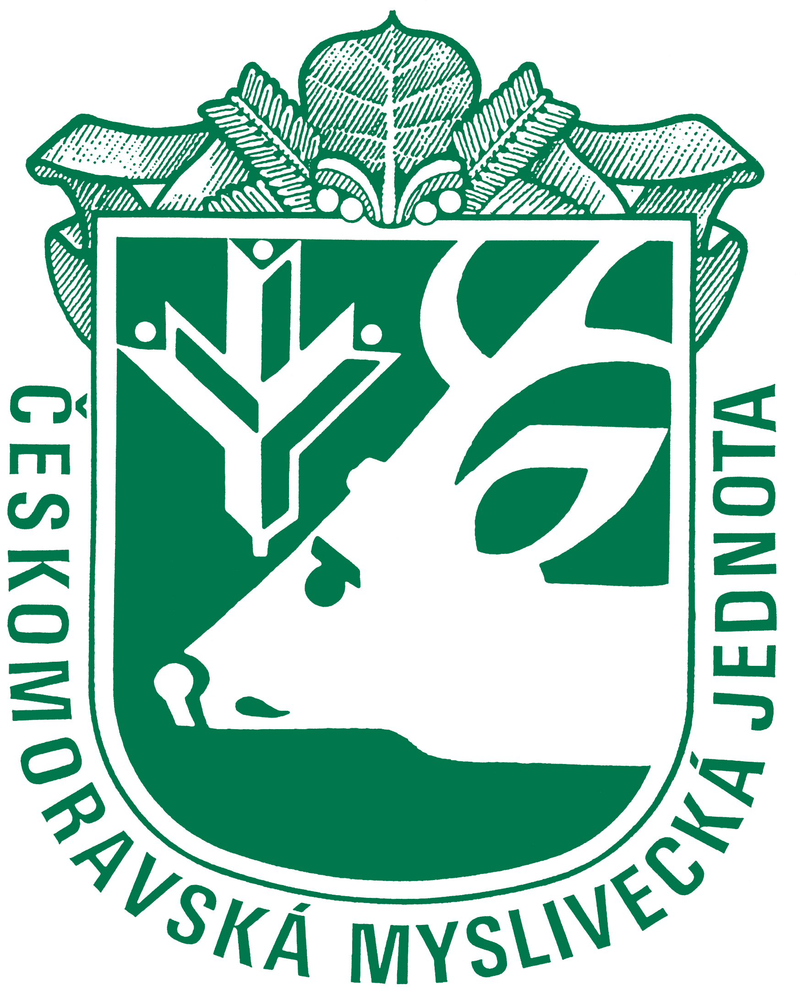
Českomoravská myslivecká jednota, z.s.
Okresní myslivecký spolek Jičín

Tyršova 246
Jičín, 50601
tel. 774295101
e-mail: jicin@cmmj.cz
web: jicin.cmmj.cz

V Jičíně 30. dubna 2023

Myslivecká rada OMS Jičín v souladu se stanovami ČMMJ svolává

OKRESNÍ MYSLIVECKÝ SNĚM

na středu 31. května 2023 od 15,00 hodin
ve velké zasedací místnosti Tyršova 246, Jičín

Program:
- Zahájení, kontrola úkolů z minulého OS
- Volba návrhové a mandátové komise
3. Zpráva předsedy OMS o činnosti OMS za uplynulé období
4. Zpráva předsedů komisí o činnosti OMS
5. Zpráva DR
6. Zpráva o finančním hospodaření za r. 2022
7. Návrh plánu práce pro rok 2023
8. Návrh rozpočtu OMS Jičín pro rok 2023
9. Zprávy státní správy – MÚ-RŽP
10. Diskuse
11. Usnesení, závěr

S pozdravem

Myslivosti zdar !

Ing. Bc. Lenka Hochová Luboš Lonský
jednatelka OMS Jičín předseda OMS Jičín

